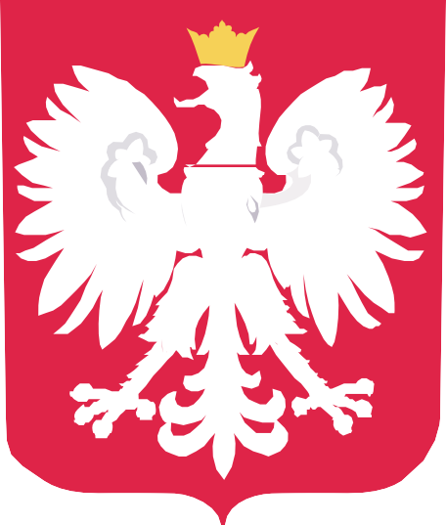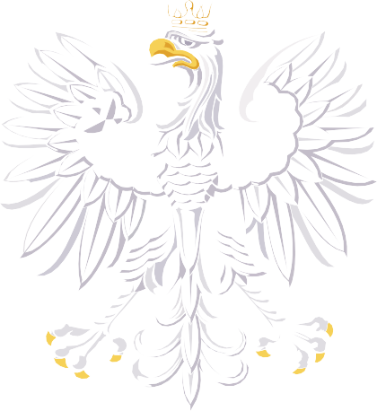

DOFINANSOWANO

ZE ŚRODKÓW

BUDŻETU PAŃSTWA

**Program Fundusze Europejskie Rozwoju Społecznego 2021-2027**

„Spójna Polityka Społeczna Warmii i Mazur”

**DOFINANSOWANIE**

**3 196 731,38 zł**

**CAŁKOWITA WARTOŚĆ**

**18 287 936,90 zł**

**DATA PODPISANIA UMOWY 14 GRUDNIA 2023 r.**